
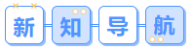
第11讲 复数的概念与四则运算
内容导航——预习三步曲
第一步：学
析教材·学知识：教材精讲精析、全方位预习
练题型·强知识：核心题型举一反三精准练
【题型01：复数的有关概念与分类】
【题型02：复数相等】
【题型03：复数的几何意义】
【题型04：复数的模】
【题型05：复数的加减运算及其几何意义】
【题型06：复数的乘除法运算】
【题型07：复数的乘方运算】
【题型08：复数范围内方程的根】
第二步：记
串知识·识框架：思维导图助力掌握知识框架、学习目标复核内容掌握
第三步：测
过关测·稳提升：小试牛刀检测预习效果、查漏补缺快速提升

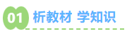
知识点1：复数的有关概念
1、定义：形如a＋bi(a，b∈R)的数叫做复数，其中i叫做虚数单位，实部是$\begin{matrix}a\end{matrix}$，虚部是$\begin{matrix}b\end{matrix}$.
2、虚数单位：把平方等于－1的数用符号i表示，规定i²＝－1，我们把i叫作虚数单位．
3、表示方法：复数通常用字母z表示，代数形式为z＝a＋bi(a，b∈R)．
4、复数集：①定义：全体复数所成的集合．②表示：通常用大写字母C表示．
【注意】复数概念说明：
（1）复数集是最大的数集，任何一个数都可以写成a＋bi(a，b∈R)的形式，其中0＝0＋0i.
（2）复数的实部是a，虚部是实数b而非bi.
（3）复数z＝a＋bi只有在a，b∈R时才是复数的代数形式，否则不是代数形式．

知识点2：复数的分类
对于复数a＋bi，
（1）当且仅当b＝0时，它是实数；
（2）当且仅当a＝b＝0时，它是实数0；
（3）当b≠0时，叫做虚数；
（4）当a＝0且b≠0时，叫做纯虚数．
这样，复数z＝a＋bi可以分类如下：$\text{复数=}\left\{\begin{aligned}\text{实数}\left(\text{b}\text{=0}\right) \\ \text{虚数(}\text{b}\text{≠0)(当}\text{a}\text{=0时为纯虚数)}\end{aligned}\right.$.
【注意】复数集、实数集、虚数集、纯虚数集之间的关系
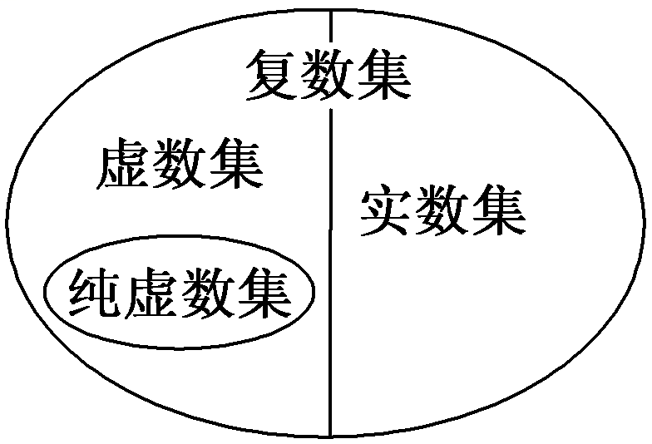

知识点3：复数相等
在复数集C＝$\left\{\begin{matrix}a＋bi|a，b∈R\end{matrix}\right\}$中任取两个数a＋bi，c＋di(a，b，c，d∈R)，
我们规定：a＋bi与c＋di相等的充要条件是a＝c且b＝d.

知识点4：复数的几何意义
1、复平面：当用直角坐标平面内的点来表示复数时，称这个直角坐标系为复平面，x轴为实轴，y轴为虚轴．
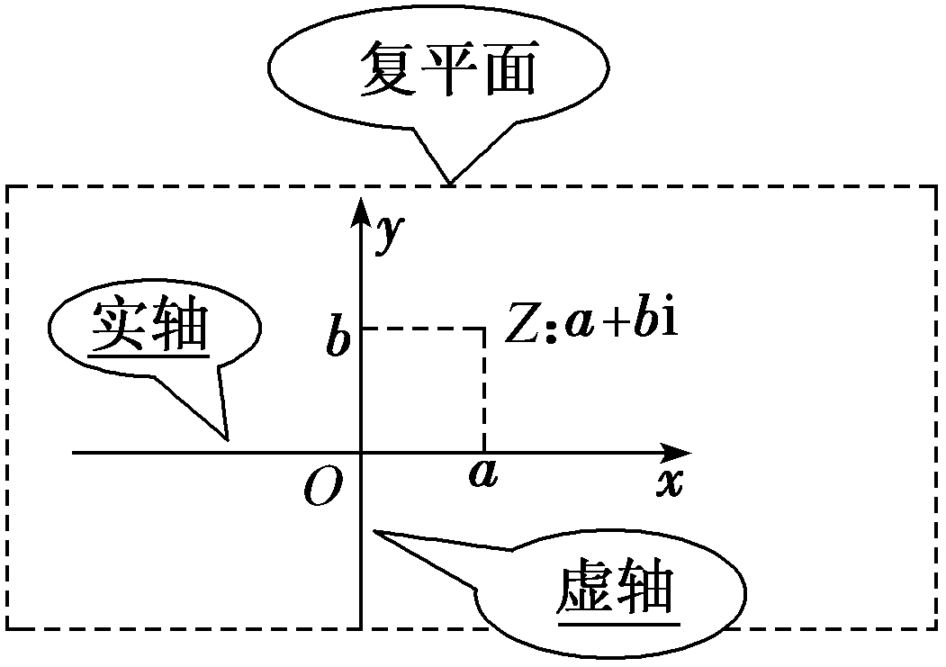
2、复数的几何意义
（1）任一个复数z＝a＋bi(a，b∈R)与复平面内的点Z(a，b)是一一对应的．
（2）一个复数z＝a＋bi(a，b∈R)与复平面内的向量$\vec{\text{OZ}}\text{=(}\text{a}\text{,}\text{b}\text{)}$是一一对应的．
【注意】实轴、虚轴上的点与复数的对应关系
实轴上的点都表示实数；除了原点外，虚轴上的点都表示纯虚数，
原点对应的有序实数对为(0，0)，它所确定的复数是z＝0＋0i＝0，表示的是实数．
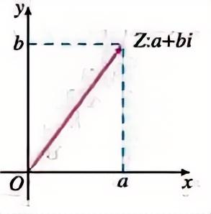
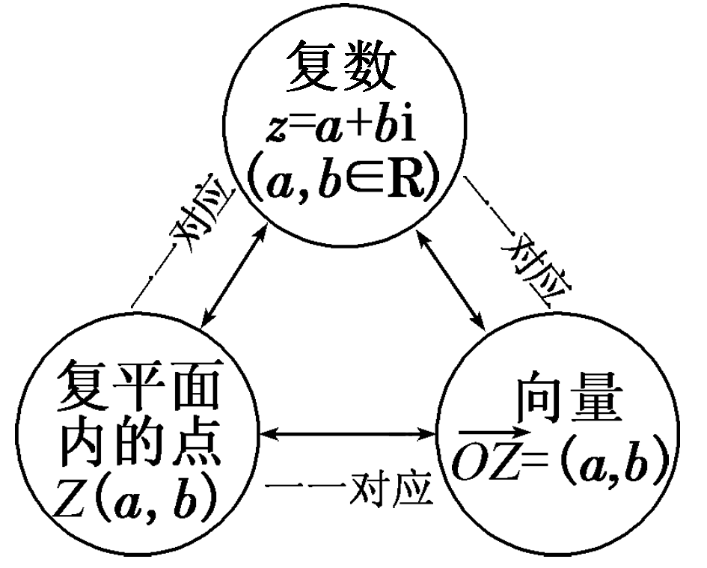
3、复数的模
（1）定义：向量$\vec{\text{OZ}}$的$\begin{matrix}模\end{matrix}$r叫做复数z＝a＋bi(a，b∈R)的模或绝对值
（2）记法：复数z＝a＋bi的模记为|z|或|a＋bi|.
（3）公式：|z|＝|a＋bi|＝r＝$\sqrt{a2＋b2}$(r≥0，r∈R)．

知识点5：共轭复数
如果两个复数的实部相等，而虚部互为相反数，则这两个复数叫做互为共轭复数．
复数z的共轭复数用$\overline{z}$表示，即当z＝a＋bi(a，b∈R)时，$\overline{z}$＝a－bi.
示例：z＝2＋3i的共轭复数是$\overline{z}$＝2－3i.
【注意】（1）当复数z＝a＋bi的虚部b＝0时，有z＝$\overline{z}$，也就是，任一实数的共轭复数是它本身；（2）在复平面内，表示两个共轭复数的点关于实轴对称，并且它们的模相等．

知识点6：复数的加法
1、加法法则：设z₁＝a＋bi，z₂＝c＋di(a、b、c、d∈R)是任意两个复数，
规定z₁＋z₂＝(a＋bi)＋(c＋di)＝(a＋c)＋(b＋d)i.
即两个复数相加，就是实部与实部、虚部与虚部分别相加，显然两个复数的和仍然是复数．
注意：对于复数的加法可以推广到多个复数相加的情形，
即z₁＝₁＋b₁i，z₂＝a₂＋b₂i，z₃＝a₃＋b₃i，…，z_{n}＝a_{n}＋b_{n}i，
则z₁＋z₂＋…＋z_{n}＝(a₁＋a₂＋…＋a_{n})＋(b₁＋b₂＋…＋b_{n})i.
2、加法运算律：复数的加法满足交换律、结合律，即对任意的z₁、z₂、z₃∈C，
有z₁＋z₂＝z₂＋z₁，(z₁＋z₂)＋z₃＝z₁＋(z₂＋z₃)．

知识点7：复数的减法
1、相反数：已知复数a＋bi(a，b∈R)，根据复数加法的定义，
存在唯一的复数－a－bi，使(a＋bi)＋(－a－bi)＝0.其中－a－bi叫做a＋bi的相反数．
2、减法法则：规定两个复数的减法法则，设z₁＝a＋bi，z₂＝c＋di(a，b，c，d∈R)是任意两个复数，则z₁－z₂＝(a＋bi)－(c＋di)＝(a－c)＋(b＋d)i.
即两个复数相减，就是实部与实部、虚部与虚部分别相减，显然两个复数的差仍是一个复数．

知识点8：复数加法与减法的几何意义
1、复数可以用向量来表示，已知复数z₁＝x₁＋y₁i(x₁、y₁∈R)，z₂＝x₂＋y₂i(x₂、y₂∈R)，
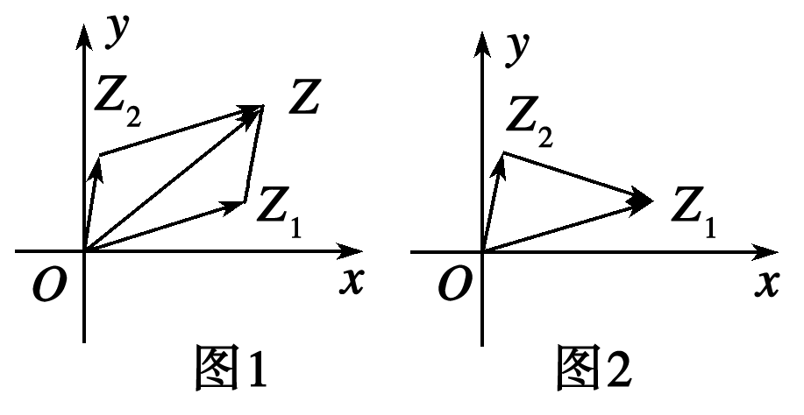
其对应的向量$\vec{\text{O}{\text{Z}}_{\text{1}}}\text{=(}{\text{x}}_{\text{1}}\text{，}{\text{y}}_{\text{1}}\text{)}$，$\vec{\text{O}{\text{Z}}_{\text{2}}}\text{=(}{\text{x}}_{\text{2}}\text{，}{\text{y}}_{\text{2}}\text{)}$，
如图1，且$\vec{\text{O}{\text{Z}}_{\text{1}}}$和$\vec{\text{O}{\text{Z}}_{\text{2}}}$不共线，
以OZ₁和OZ₂为两条邻边作平行四边形OZ₁ZZ₂，
根据向量的加法法则，对角线OZ所对应的向量$\vec{\text{OZ}}\text{=}\vec{\text{O}{\text{Z}}_{\text{1}}}\text{+}\vec{\text{O}{\text{Z}}_{\text{2}}}$，
而$\vec{\text{O}{\text{Z}}_{\text{1}}}\text{+}\vec{\text{O}{\text{Z}}_{\text{2}}}$所对应的坐标是(x₁＋x₂，y₁＋y₂)，
这正是两个复数之和z₁＋z₂所对应的有序实数对．
2、复数的减法是加法的逆运算，如图2，

复数${\text{z}}_{\text{1}}\text{−}{\text{z}}_{\text{2}}$与向量$\vec{\text{O}{\text{Z}}_{\text{1}}}\text{−}\vec{\text{O}{\text{Z}}_{\text{2}}}$等于$\vec{{\text{Z}}_{\text{2}}{\text{Z}}_{\text{1}}}$）对应，
这就是复数减法的几何意义．
【注意】（1）根据复数加减法的几何意义知，两个复数对应向量的和向量所对应的复数就是这两个复数的和；两个复数对应向量的差向量所对应的复数就是这两个复数的差．
（2）求两个复数对应向量的和，可使用平行四边形法则或三角形法则．
（3）在确定两复数的差所对应的向量时，应按照三角形法则进行．
拓展：由复数加减运算的几何意义可得出：||z₁|－|z₂||≤|z₁±z₂|≤|z₁|＋|z₂|.

知识点9：复数的乘法
1、运算法则：两个复数的乘法可以按照多项式的乘法运算来进行，只是把i²换成－1，
并把最后结果写成a＋bi(a、b∈R)的形式．
设z₁＝a＋bi，z₂＝c＋di(a、b、c∈R)，则
z₁z₂＝(a＋bi)(c＋di)＝ac＋adi＋bci＋bdi²＝(ac－bd)＋(ad＋bc)i.
显然两个复数的积仍是复数．
2、复数乘法的运算律：对于任意z₁、z₂、z₃∈C，有
（1）z₁·z₂＝z₂·z₁(交换律)；
（2）(z₁·z₂)·z₃＝z₁·(z₂·z₃)(结合律)；
（3）z₁·(z₂＋z₃)＝z₁z₂＋z₁z₃(分配律)．
【注意】实数范围内的乘法公式在复数范围内仍然成立．
3、复数的乘方：复数的乘方也就是相同复数的乘积，根据乘法的运算律，实数范围内正整数指数幂的运算律在复数范围内仍然成立．即对复数z₁、z₂、z和自然数m、n有
z^{m}·z^{n}＝z^{m＋n}，(z^{m})^{n}＝z_{m·n}，(z₁·z₂)^{n}＝z·z，z⁰＝1；z^{－m}＝$\frac{1}{zm}$(z≠0)．
【注意】实数范围内的乘方公式、运算律在复数范围内仍然成立．
4、虚数单位i的乘方
计算复数的乘积要用到虚数的单位i的乘方，i^{n}有如下性质：
i¹＝i，i²＝－1，i³＝i·i²＝－i，i⁴＝i³·i＝－i·i＝1，
从而对于任何n∈N＋，都有i^{4n＋1}＝i^{4n}·i＝(i⁴)^{n}·i＝i，
同理可证i^{4n＋2}＝－1，i^{4n＋3}＝－i，i^{4n＋4}＝1.
这就是说，如果n∈N＋，那么有i^{4n＋1}＝i，i^{4n＋2}＝－1，i^{4n＋3}＝－i，i^{4n＋4}＝1.
由此可进一步得(1＋i)²＝2i，(1－i)²＝－2i，$\frac{1－i}{1＋i}$＝－1，$\frac{1＋i}{1－i}$＝i，$\frac{1}{i}$＝－i.

知识点10：复数的除法
规定两个复数除法的运算法则：（a、b、c、d∈R，c＋di≠0）
$$\left(\text{a}\text{+}\text{b}\text{i}\right)\text{÷}\left(\text{c}\text{+}\text{d}\text{i}\right)\text{=}\frac{\text{a}\text{+}\text{b}\text{i}}{\text{c}\text{+}\text{d}\text{i}}\text{=}\frac{\left(\text{a}\text{+}\text{b}\text{i}\right)\left(\text{c}\text{−}\text{d}\text{i}\right)}{\left(\text{c}\text{+}\text{d}\text{i}\right)\left(\text{c}\text{−}\text{d}\text{i}\right)}\text{=}\frac{\left(\text{ac}\text{+}\text{bd}\right)\left(\text{bc}\text{−}\text{ad}\right)\text{i}}{{\text{c}}^{\text{2}}\text{+}{\text{d}}^{\text{2}}}\text{=}\frac{\text{ac}\text{+}\text{bd}}{{\text{c}}^{\text{2}}\text{+}{\text{d}}^{\text{2}}}\text{+}\frac{\text{bc}\text{−}\text{ad}}{{\text{c}}^{\text{2}}\text{+}{\text{d}}^{\text{2}}}\text{i}$$
在进行复数除法运算时，通常先把(a＋bi)÷(c＋di)写成$\frac{a＋bi}{c＋di}$的形式，
再把分子、分母同乘分母的共轭复数c－di，把分母变为实数，化简后就可得到所求结果．
【注意】（1）两个复数相除(除数不为0)，所得的商仍是一个复数．
（2）z＝a＋bi(a，b∈R)，z·$\overline{z}$＝a²＋b²是复数除法运算中实现分母“实数化”的一个手段．

知识点11：复数方程的解
在复数范围内，实系数一元二次方程$\text{a}{\text{x}}^{\text{2}}\text{+}\text{bx}\text{+}\text{c}\text{=0(}\text{a}\text{≠0)}$的求解方法：
（1）求根公式法：
①当$\text{∆≥0}$时，$\text{x}\text{=}\frac{\text{−}\text{b}\text{±}\sqrt{{\text{b}}^{\text{2}}\text{−4}\text{ac}}}{\text{2}\text{a}}$ ②当$\text{∆<0}$时，$\text{x}\text{=}\frac{\text{−}\text{b}\text{±}\sqrt{{\text{−(}\text{b}}^{\text{2}}\text{−4}\text{ac}\text{)}}\text{i}}{\text{2}\text{a}}$
（2）利用复数相等的定义求解，设方程的根为$\text{x}\text{=}\text{m}\text{+}\text{n}\text{i(}\text{m}\text{，}\text{n}\text{∈}\text{R}\text{)}$，
将此代入方程$\text{a}{\text{x}}^{\text{2}}\text{+}\text{bx}\text{+}\text{c}\text{=0(}\text{a}\text{≠0)}$，化简后利用复数相等的定义求解。

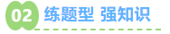
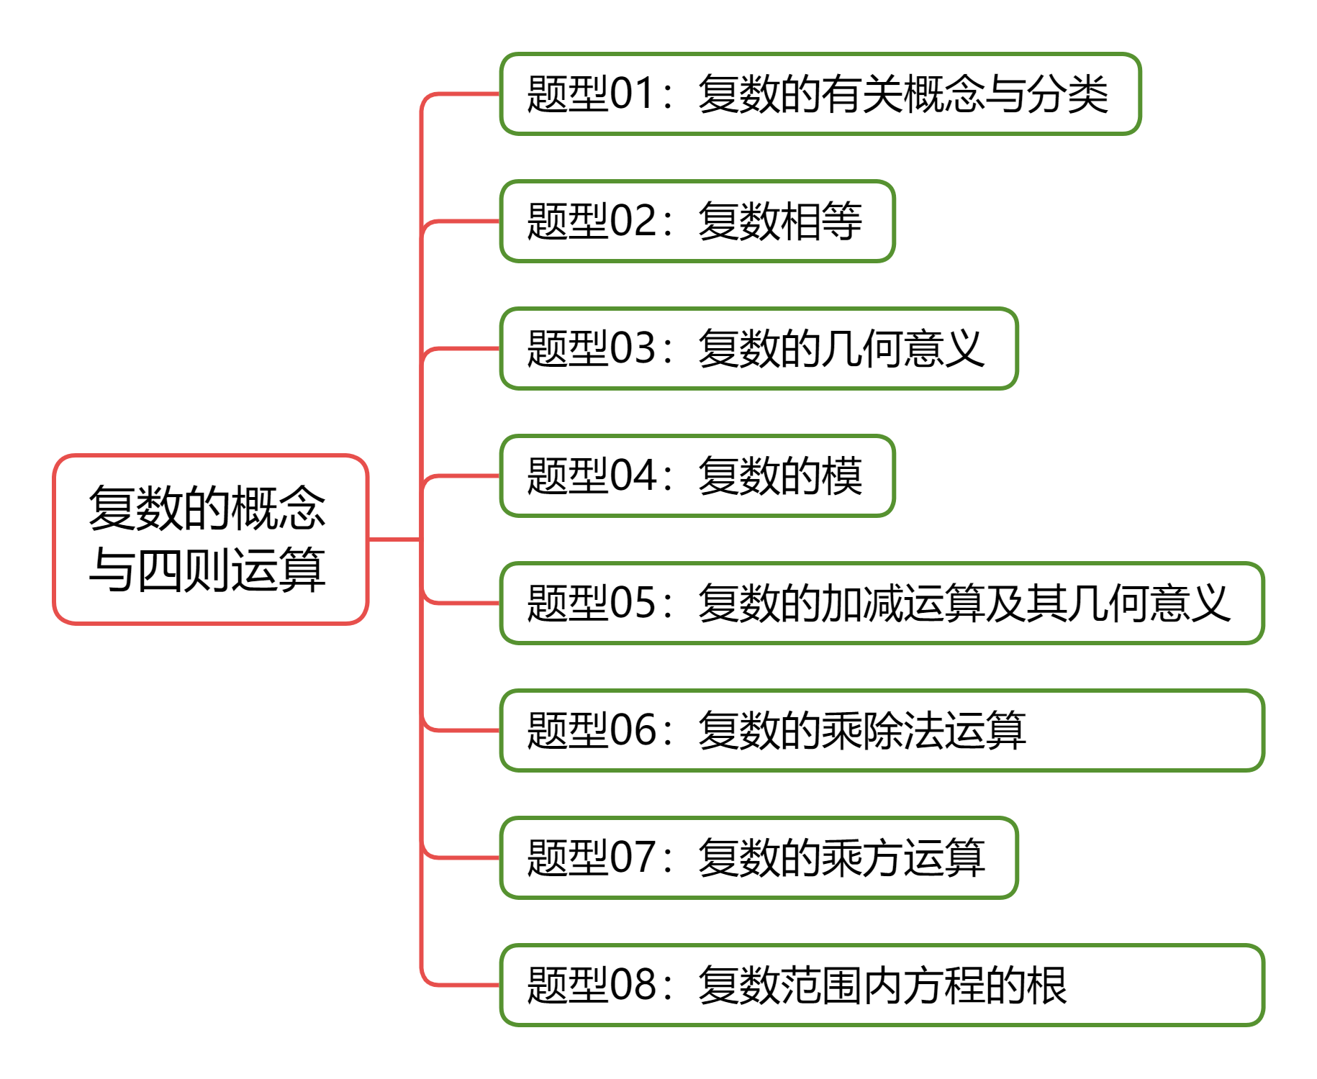
【题型01：复数的有关概念与分类】
1．（24-25高一下·浙江杭州·期中）已知复数z满足，则z的虚部是（ ）
A． B． C．1 D．i
2．（24-25高一下·湖南邵阳·期中）若复数的实部为，虚部为b，则=（ ）
A．7 B．5 C． D．9
3．在，，，，0.618这五个数中，纯虚数的个数为（ ）
A．0 B．1 C．2 D．3
4．（24-25高一上·上海·课后作业）下列集合关系表述正确的是（ ）（其中：自然数集，整数集）
A． B．
C． D．
5．（24-25高一下·陕西咸阳·期末）若复数（其中为虚数单位）为纯虚数，则实数的值为（ ）
A． B．1 C． D．0
6．（23-24高一下·安徽·月考）复数，其中.
(1)若复数z为实数，求a的值；
(2)若复数z为虚数，求a的取值范围；
(3)若复数z为纯虚数，求a的值

【题型02：复数相等】
1．（24-25高一下·湖南郴州·期末）已知，为实数，（为虚数单位），则（ ）
A．， B．，
C．， D．，
2．（24-25高一下·江苏南通·月考）若，则（ ）
A． B．0 C．1 D．2
3．（23-24高一下·湖南·期末）已知x，，则“”是“”的（ ）
A．充分不必要条件 B．必要不充分条件
C．充要条件 D．既不充分也不必要条件
4．（24-25高一下·全国·单元测试）已知，，其中为实数，为虚数单位，若，则的值为（ ）
A．4 B． C．6 D．或6
5．已知为虚数单位，，集合，则（ ）
A． B． C． D．
6．已知复数，，，，并且，则的取值范围为（ ）
A． B． C． D．

【题型03：复数的几何意义】
1．（24-25高一下·北京顺义·期中）如图，在复平面内，复数对应的点如图所示，则复数（ ）
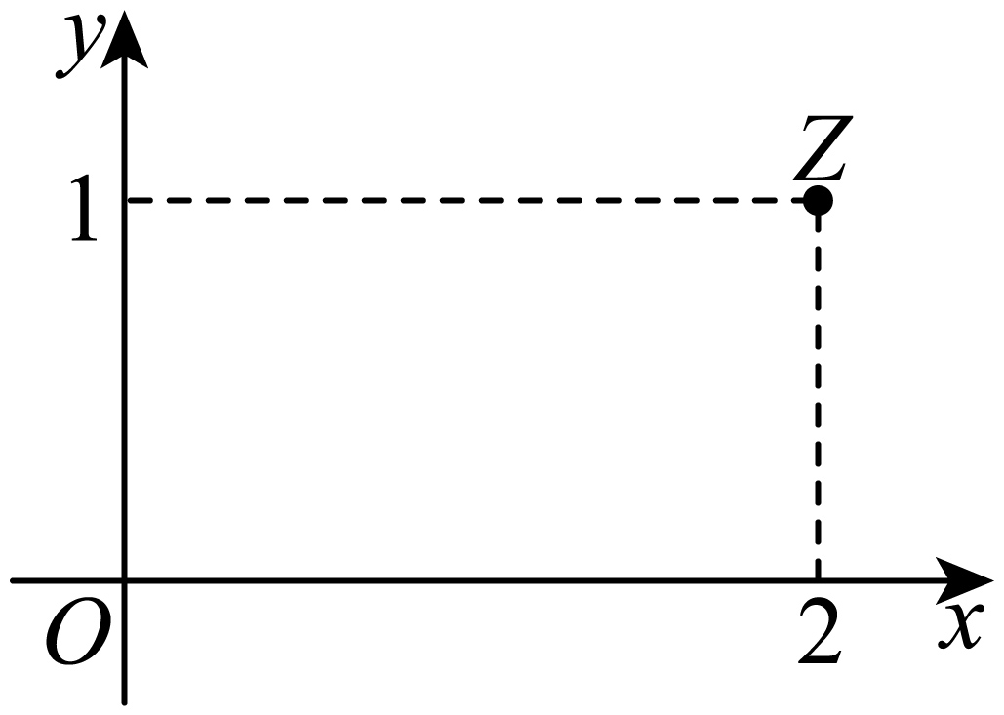
A． B． C． D．
2．（24-25高一下·上海·期末）设，其中为虚数单位，则的共轭复数在复平面内对应的点位于（ ）
A．第一象限 B．第二象限
C．第三象限 D．第四象限
3．（24-25高一下·河北邯郸·期中）在复平面内，O为原点，向量对应的复数为，若点A关于实轴的对称点为B，则向量对应的复数为（ ）
A． B． C． D．
4．（24-25高一下·广东广州·期末）已知向量对应的复数为，将绕点O按顺时针方向旋转，得到，则向量对应的复数是（ ）．
A． B． C． D．
5．（24-25高一下·全国·课后作业）在复平面内，复数对应的点在虚轴上，则的值为（ ）
A．或 B． C．且 D．或
6．（24-25高一下·上海·期末）设复数和在复平面上所对应的点分别为和，其中为虚数单位，则向量所对应的复数在复平面上所对应的点位于第（ ）象限
A．一 B．二 C．三 D．四
7．（24-25高一下·河北·期末）已知i为虚数单位，若复数在复平面内对应的点位于第二象限，则实数m的取值范围为（ ）
A． B．
C． D．
8．（24-25高一下·湖南湘西·期中）若复数所对应的点在第四象限，则所在的象限是（ ）
A．第一象限 B．第二象限 C．第三象限 D．第四象限

【题型04：复数的模】
1．（24-25高一下·广西北海·期末）已知复数，则（ ）
A． B． C． D．20
2．（24-25高一下·河南平顶山·期末）已知为虚数单位，则（ ）
A．2 B．3 C．5 D．
3．（24-25高一下·河北·月考）已知，，是虚数单位，若，则（ ）
A． B． C． D．
4．若，且，则复数的虚部为（ ）
A．或2 B．2 C． D．或
5．（24-25高一下·四川德阳·期末）已知复数：，则“”是“”的（ ）
A．充分不必要条件 B．必要不充分条件
C．充要条件 D．既不充分也不必要条件
6．（24-25高一下·黑龙江哈尔滨·月考）已知复数满足（），则可能是（ ）
A． B． C． D．

【题型05：复数的加减运算及其几何意义】
1．（24-25高一下·湖南岳阳·期末）已知，则复数对应的点位于（ ）
A．第一象限 B．第二象限 C．第三象限 D．第四象限
2．（24-25高一下·河北唐山·期中）若复数，（为虚数单位），则（ ）
A．2 B．3 C． D．1
3．（23-24高一下·山东·月考）已知，则（ ）
A． B． C． D．
4．（24-25高一下·安徽·月考）已知复数z满足，则z的虚部为（ ）
A．1 B． C．i D．
5．已知为虚数单位，复数，复数的共轭复数为，则的虚部为（ ）
A． B．3 C． D．
6．（24-25高一下·河北邢台·月考）设复数满足，且，则（ ）
A．3 B．4 C．5 D．6
7．（24-25高一上·上海·课堂例题）如图，向量对应的复数是z，试作出下列运算结果所对应的向量.
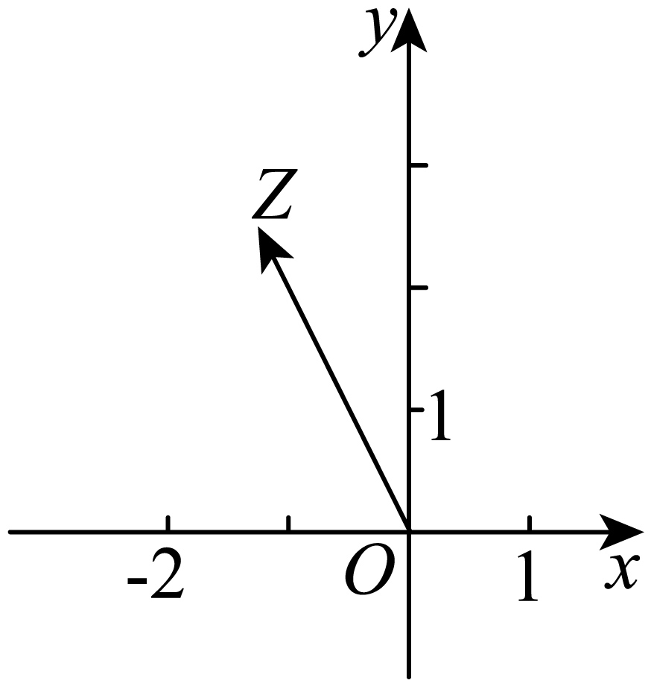
(1)；
(2).

8．（20-21高一·全国·课后作业）已知复数，试在复平面上作出下列运算结果对应的向量：
(1)；
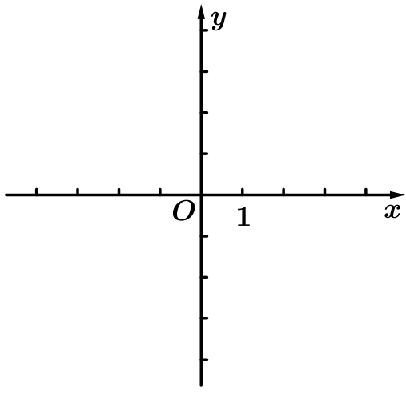
(2)．


【题型06：复数的乘除法运算】
1．已知复数，则（ ）
A． B． C． D．
2．已知复数满足，则的虚部为（ ）
A．1 B． C． D．
3．（24-25高一下·江西吉安·期末）已知复数满足，若复数的模为，则实数（ ）
A．0 B．1 C．2 D．3
4．已知复数（为虚数单位），则z的虚部是（ ）
A． B． C． D．
5．（25-26高一上·湖南衡阳·期末）若，则的虚部为（ ）
A． B． C． D．
6．（24-25高一下·黑龙江佳木斯·期末）计算：
(1)；
(2)；
(3)．

7．（23-24高一下·河南郑州·期中）计算（1）；（2）；（3）

8．（23-24高一下·上海嘉定·期中）已知复数；
(1)求
(2)若复数满足，求.

9．（24-25高一下·广东清远·期末）已知.
(1)求实数；
(2)若，求.

【题型07：复数的乘方运算】
1．（24-25高一·上海·随堂练习）先求，，，，，，，的值，归纳规律后，请你直接写出的值．

2．（23-24高一·上海·课堂例题）计算：
(1)；
(2)；
(3)．

3．（24-25高一下·全国·单元测试）计算：
(1)；
(2)．

4．（24-25高一下·河南安阳·期末）复数在复平面内对应的点位于（ ）
A．第一象限 B．第二象限 C．第三象限 D．第四象限
5．已知复数，则（ ）
A．2 B． C．1 D．0
6．已知复数，则复数（ ）
A．1 B． C．0 D．

【题型08：复数范围内方程的根】
1．已知集合，（其中为虚数单位，为复数集），则（ ）
A． B． C． D．
2．（24-25高一下·四川巴中·期末）已知是关于的方程的一个根，则的值为（ ）
A．10 B． C．6 D．
3．（24-25高一下·江苏无锡·期中）在复数范围内解方程：
(1)；
(2).

4．（24-25高一下·上海·期末）已知常数，关于的方程在复数集中有两个虚根.
(1)若，求的取值范围；
(2)若其中一个虚根为（i为虚数单位），求，的值.

5．（24-25高一下·上海浦东新·期末）已知关于的实系数一元二次方程，
(1)若，是该方程的两个根，求的值；
(2)若该方程有两个虚根且．求的值．


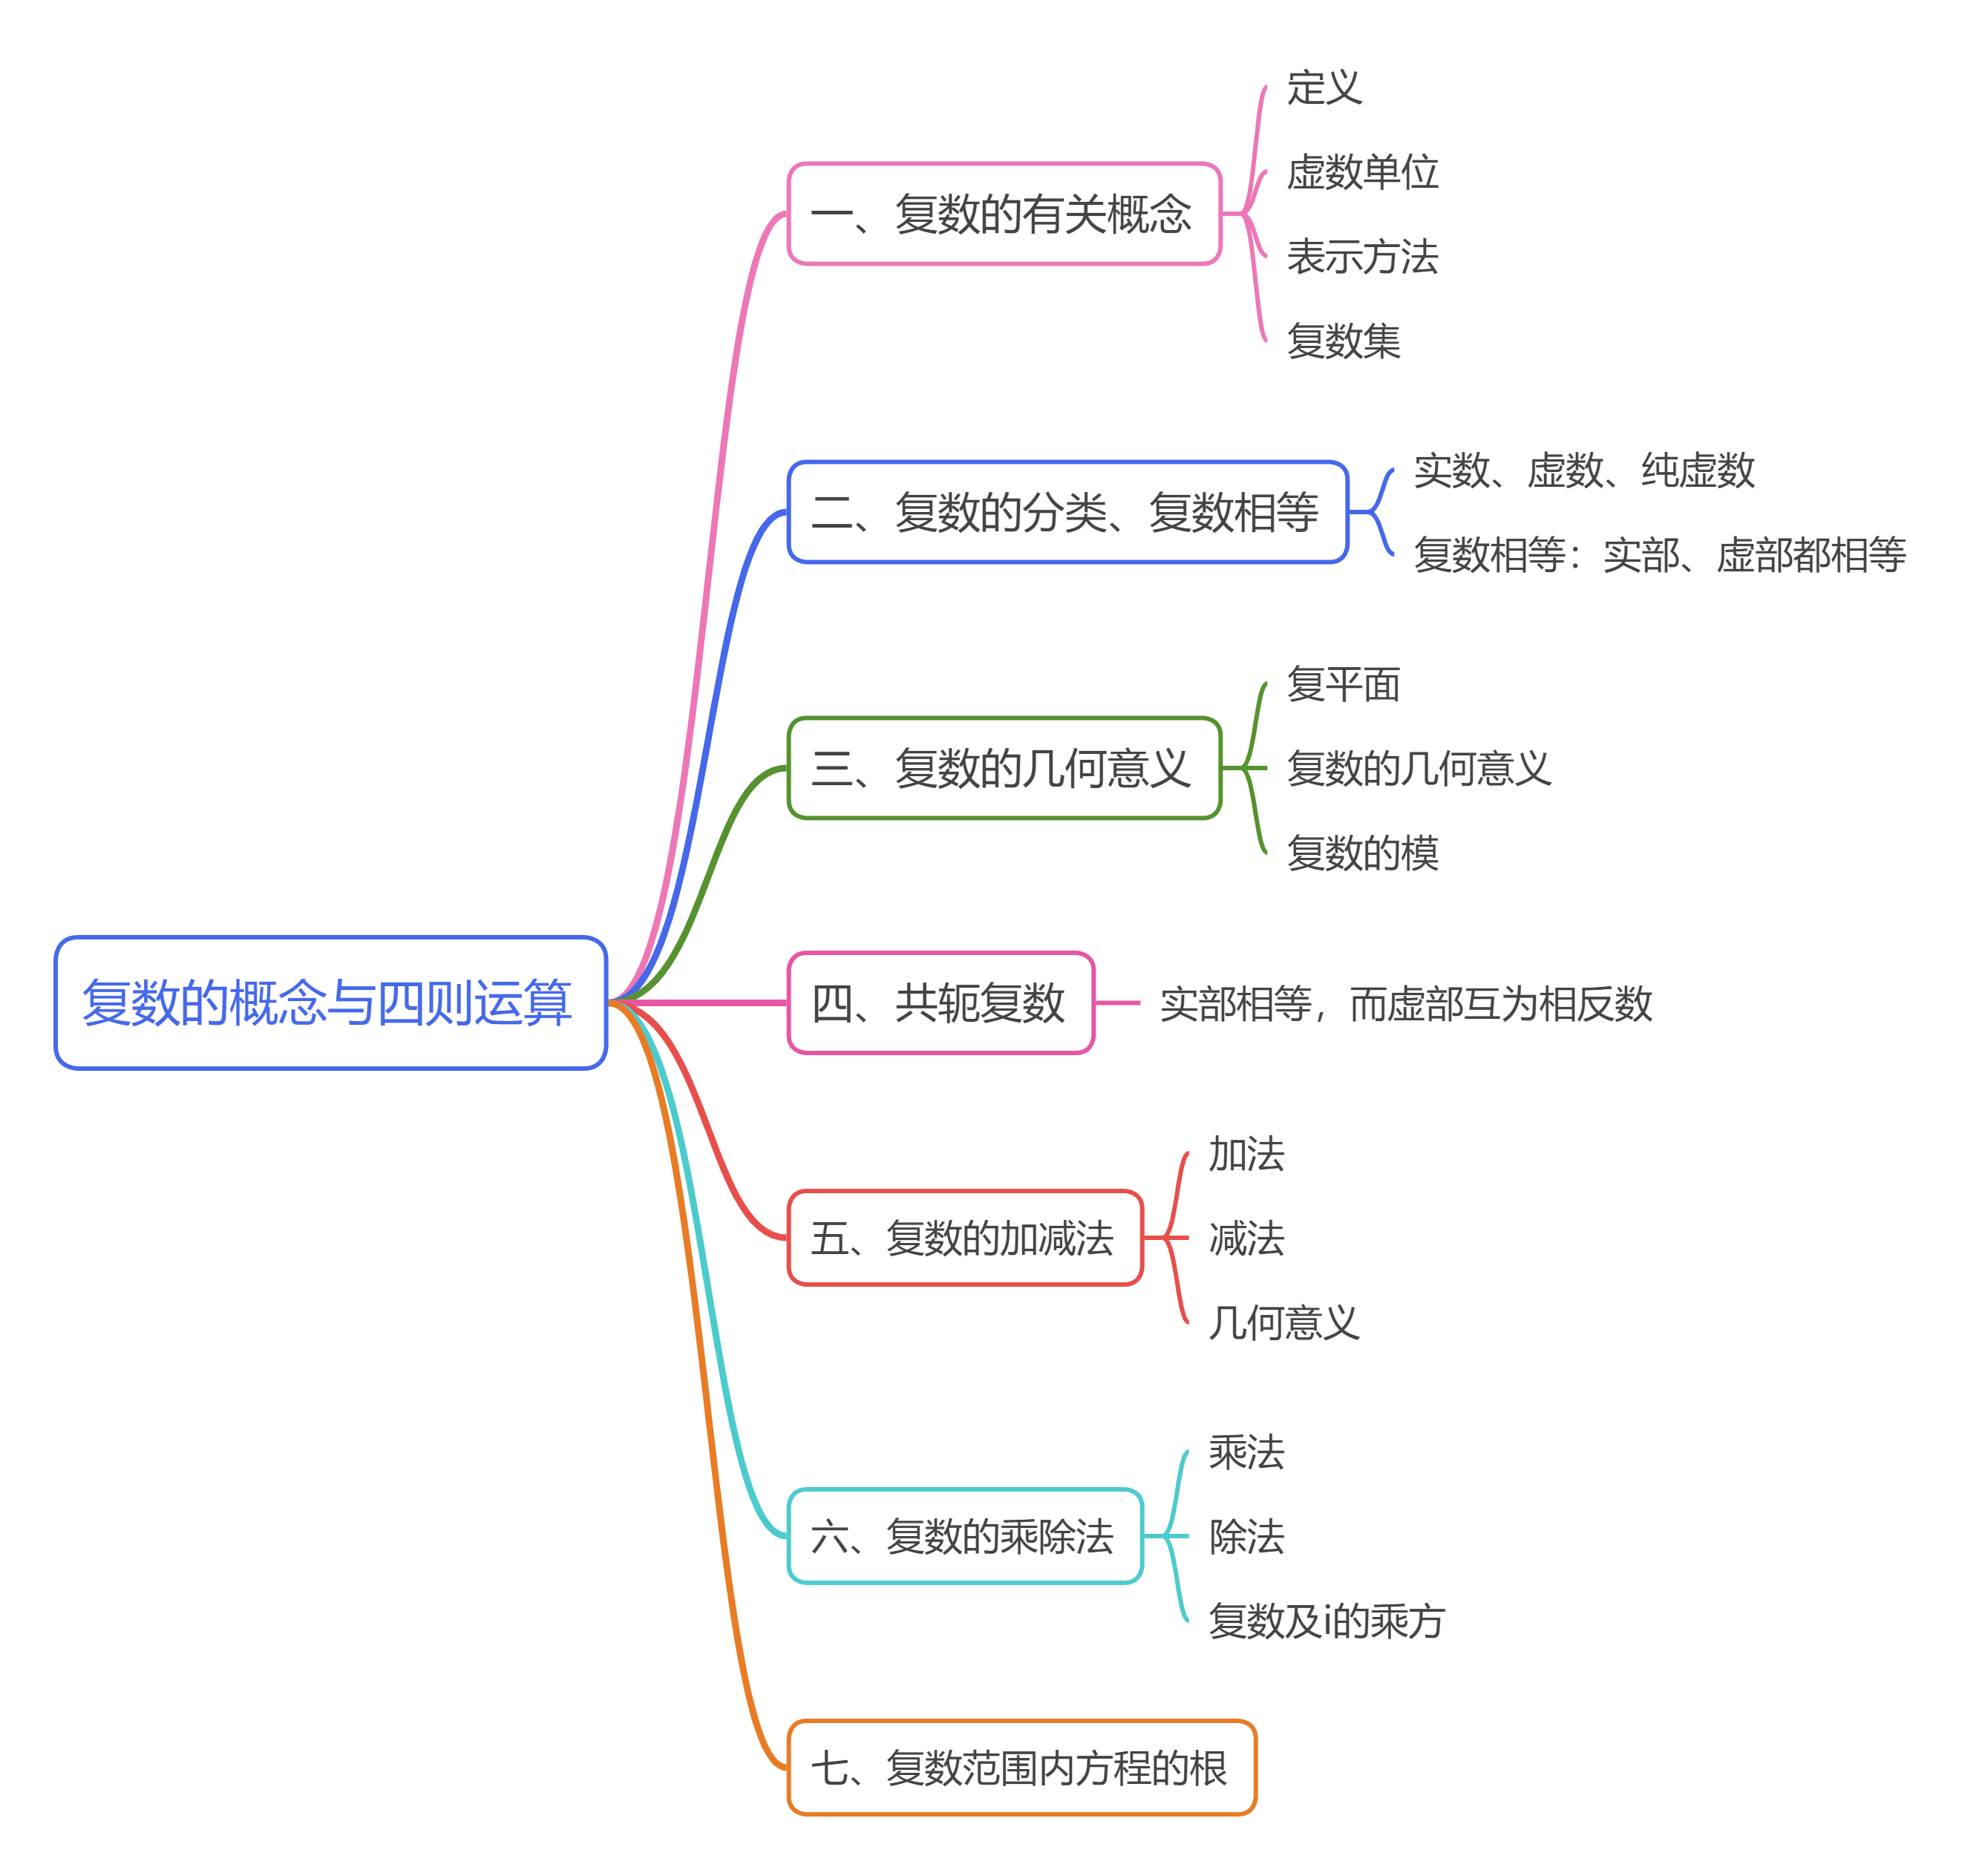

1．（24-25高一下·贵州黔南·期末）已知i为虚数单位，设复数，则z在复平面内对应的点位于（ ）
A．第一象限 B．第二象限 C．第三象限 D．第四象限
2．（2023高三·全国·专题练习）已知复数满足，则的虚部为（ ）
A．1 B． C． D．
3．（24-25高一下·湖南永州·期中）在复平面内，复数对应的点与复数对应的点关于实轴对称，则（ ）
A． B． C． D．
4．（ ）
A． B．
C． D．
5．已知复数为纯虚数（，是虚数单位），且，则（ ）
A．且 B．且 C．或 D．或
6．（2024高一·全国·专题练习）若，是虚数单位，，则等于（ ）
A． B．
C． D．
7．（2025高一下·江苏南京·专题练习）若复数满足，则（ ）
A． B．
C． D．
8．（24-25高一下·上海·期末）设复数和在复平面上所对应的点分别为和，其中为虚数单位，则向量所对应的复数在复平面上所对应的点位于第（ ）象限
A．一 B．二 C．三 D．四
9．（24-25高一下·全国·期中）在复平面内，复数（为虚数单位）对应的点在（ ）
A．第一象限 B．第二象限 C．第三象限 D．第四象限
10．（24-25高一下·上海浦东新·期末）已知复数，则“”是“复数为纯虚数”的（ ）
A．充分不必要条件 B．必要不充分条件
C．充要条件 D．既不充分也不必要条件
11．已知在复平面内，，复数，对应的点为，，则（ ）
A．5 B． C．2 D．
12．（23-24高一下·黑龙江哈尔滨·月考）已知复数为纯虚数，其中为虚数单位，，若，则下列说法正确的是（ ）
A． B． C． D．
13．已知复数满足，则（ ）
A． B． C． D．32
14．（24-25高一下·上海·期末）下列关于复数的命题中，
①若是实数，则；②若是虚数，则；③若是纯虚数，则．
真命题的序号是（ ）
A．①② B．①③ C．②③ D．①②③
15．（23-24高一下·河南南阳·期末）已知复数，满足，且，则（ ）
A． B． C．5 D．
16．（24-25高一下·广东佛山·期中）已知是关于的方程的一个根，则（ ）
A．4 B． C．2 D．
17．（24-25高一下·甘肃武威·期末）若复数是关于的一元二次方程的一个根，则复数在复平面内对应的点位于（ ）
A．第一象限 B．第二象限 C．第三象限 D．第四象限
18．（23-24高一下·湖南株洲·期中）（多选题）下列复数是纯虚数的为（ ）
A． B． C． D．
19．（24-25高一下·吉林松原·期末）（多选题）下列关于复数的四个命题，其中为真命题的是（ ）
A．
B．的虚部为
C．z是方程的一个根
D．为纯虚数
20．（24-25高一下·广东清远·期中）（多选题）已知复数，，则（ ）
A．的共轭复数的虚部为
B．
C．为纯虚数
D．在复平面内，复数所对应的点位于第一象限
21．（24-25高一下·浙江杭州·期中）（多选题）已知复数，以下复数运算一定成立的是（ ）
A． B． C． D．
22．（23-24高一下·重庆渝中·期中）（多选题）已知复数，下列命题中正确的是（ ）
A．若，则 B．若，则
C．若，则 D．若，则
23．（24-25高一下·贵州·月考）（多选题）已知复数z，w均不为0，则（ ）
A． B．
C． D．
24．（24-25高一下·湖南·期中）已知复数，.
(1)若为实数，求；
(2)若为虚数，求的取值范围；
(3)若为纯虚数，求.

25．（23-24高一下·云南楚雄·月考）在复平面内，当实数m取什么值时，复数对应的点分别满足下列条件？
(1)在虚轴上；
(2)在第二象限；
(3)在直线上.

26．（1）计算：；
（2）已知，求复数z．

27．（23-24高一下·河北张家口·期中）已知在复数范围内，关于x的一元二次方程有两个虚数根和，若，且的虚部为正数．
(1)求实数k的值；
(2)求的值．

28．计算（其中）：
(1)；
(2)．

